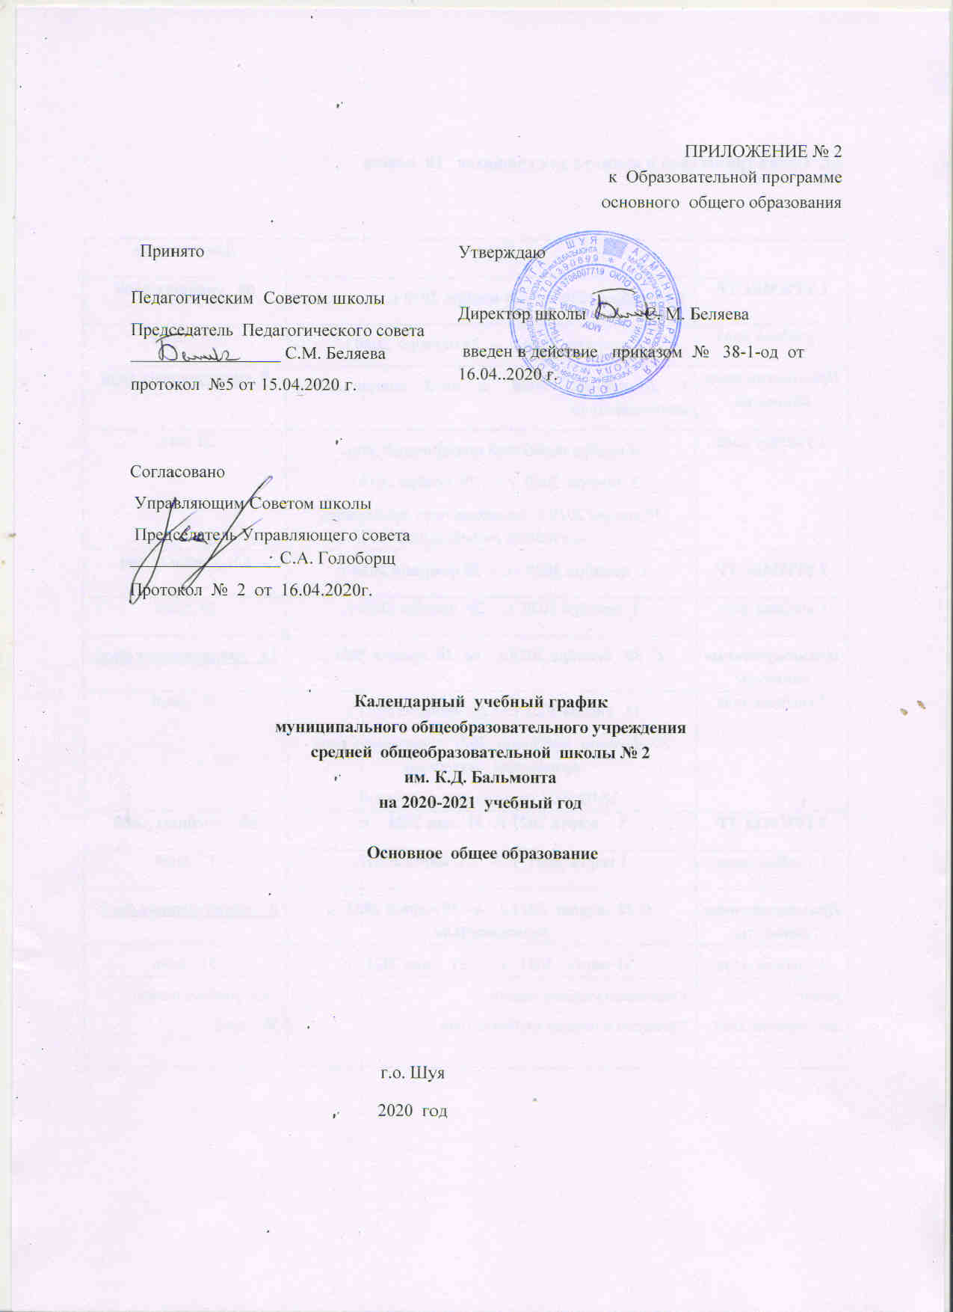

ПРИЛОЖЕНИЕ № 2
к Образовательной программе
основного общего образования

Принято  Педагогическим Советом школы  Председатель Педагогического совета _________________ С.М. Беляева  протокол №5 от 15.04.2020 г. | Утверждаю  Директор школы С. М. Беляева  введен в действие приказом № 38-1-од от 16.04..2020 г.
Согласовано
Управляющим Советом школы
Председатель Управляющего совета _________________С.А. Голоборщ
Протокол № 2 от 16.04.2020г.

Календарный учебный график
муниципального общеобразовательного учреждения
средней общеобразовательной школы № 2
им. К.Д. Бальмонта
на 2020-2021 учебный год

Основное общее образование

г.о. Шуя
2020 год

1. Продолжительность учебного года
Начало учебного года – 01.09 2020 г.
Окончание учебного года в 5-8 классах – 31 мая 2021 года
Окончание учебного года в 9 классах - в соответствии со сроками государственной итоговой аттестации для 9 классов, определенных федеральным органом исполнительной власти, осуществляющим функции по выработке государственной политики и нормативно-правовому регулированию в сфере образования. Ориентировочная дата окончания учебного года в 9 классах – 22 мая 2021 года.
Продолжительность учебного года:
- в 5-8 классах –33,4 учебные недели
- в 9 классах – 32 учебные недели(не включая аттестационный период)
2. Регламентирование образовательного процесса на учебный год
Учебный год делится на триместры, каждый из которых включает в себя 2 учебные доли и промежуточные каникулы.
Нерабочие (неучебные) праздничные дни в Российской Федерации в 2020, 2021 годах (2020-2021 учебном году):
4 ноября 2020 года ( среда ) - День народного единства.
1-8 января - (зимние каникулы);
23 февраля День защитника Отечества (вторник);
8 марта Международный женский день (понедельник);
1 мая - Праздник Весны и Труда( суббота);
9 мая - День Победы(воскресенье);

В 2021 году в соответствии ТК РФ и перенесены следующие выходные дни:с воскресенья9 мая на понедельник 10 мая.

Неучебными являются также последние дни триместров - 30.11.2020 (понедельник), 27.02.2021(суббота).

2.1. Сроки триместров и каникул для учащихся 5-8 классов
 | Сроки | Длительность
1 ТРИМЕСТР | 1 сентября 2020 г. – 29 ноября 2019 г. | 56 учебных дней
1 учебная доля | 1 сентября 2020 г. – 25 октября 2020 г. | 39 дней
Промежуточные каникулы | С 26 октября 2020 г. по 3 ноября 2019 г включительно | 9 каникулярных дней
2 учебная доля | 4 ноября нерабочий праздничный день  5 ноября 2020 г. – 29 ноября 2019 г.  30 ноября 2019 г. последний день триместра, неучебный (понедельник) | 17 дней
2 ТРИМЕСТР | 1 декабря 2020 г. - 28 февраля 2020 г. | 54 учебных дня
1 учебная доля | 1 декабря 2020 г.– 29 декабря 2020 г. | 21 день
Промежуточные каникулы | С 30 декабря 2020 г. по 10 января 2021 г. | 12 каникулярных дней
2 учебная доля | 11 января 2021 г.– 28 февраля 2021 г.  27 февраля (суббота) 2021 г. последний день триместра, неучебный,  28.02.2021 -воскресенье,выходной | 33 дня
3 ТРИМЕСТР | 1 марта 2021 г.- 31 мая 2021 г. | 57 учебных дней
1 учебная доля | 1 марта 2021 г. – 21 марта 2021г. | 14 дней
Промежуточные каникулы | С 22 марта 2021 г. по 30 марта 2021 г. включительно | 9 каникулярных дней
2 учебная доля | 31 марта 2021 г. – 31 мая 2021 г. | 43 дня
Итого: | Количество учебных недель  Каникулы в течение учебного года | 33,4 учебные недели  167 учебных дней  30 дней

2.2. Сроки триместров и каникул для учащихся 9 классов
 | Сроки | Длительность
1 ТРИМЕСТР | 1 сентября 2020 г. – 29 ноября 2019 г. | 68 учебных дней
1 учебная доля | 1 сентября 2020 г. – 25 октября 2020 г. | 47 дней
Промежуточные каникулы | С 26 октября 2020 г. по 3 ноября 2019 г включительно | 9 каникулярных дней
2 учебная доля | 4 ноября нерабочий праздничный день  5 ноября 2020 г. – 29 ноября 2019 г.  30 ноября 2019 г. последний день триместра, неучебный (понедельник) | 21 день
2 ТРИМЕСТР | 1 декабря 2020 г. - 28 февраля 2020 г. | 64 учебных дня
1 учебная доля | 1 декабря 2020 г.– 29 декабря 2020 г. | 25 дней
Промежуточные каникулы | С 30 декабря 2020 г. по 10 января 2021 г. | 12 каникулярных дней
2 учебная доля | 11 января 2021 г.– 28 февраля 2021 г.  27 февраля (суббота) 2021 г. последний день триместра, неучебный,  28.02.2021 -воскресенье,выходной | 39 дней
3 ТРИМЕСТР | 1 марта 2021 г.- 22 мая 2021 г.* | 61 учебный день
1 учебная доля | 1 марта 2021 г. – 21 марта 2021г. | 17 дней
Промежуточные каникулы | С 22 марта 2021 г. по 30 марта 2021 г. включительно | 9 каникулярных дней
2 учебная доля | 31 марта 2021 г. – 22 мая 2021 г.* | 44 дня
Итого:  193 учебных дня | Количество учебных недель  Каникулы в течение учебного года | 32 учебные недели (не включая аттестационный период)  30 дней
* Сроки государственной (итоговой) аттестации для 9 классов определяются федеральным органом исполнительной власти, осуществляющим функции по выработке государственной политики и нормативно-правовому регулированию в сфере образования.

3. Регламентирование образовательной деятельности на неделю
Продолжительность учебной недели в 5-8 классах - 5 дней, в 9 классах -6 дней.
Выходной день - воскресенье
Суббота - день внеурочной работы в 5-8 классах.
4.Проведение промежуточной аттестации
Промежуточная аттестация проводится в соответствии с Положением о формах, периодичности и порядке текущего контроля успеваемости и промежуточной аттестации обучающихся муниципального общеобразовательного учреждения средней общеобразовательной школы № 2 им. К.Д. Бальмонта.
Сроки проведения промежуточной аттестации в 5-8 классах– с 4 по 27 мая 2021 года., в 9 классах – с 27 апреля по 20 мая 2021 года.
Конкретное время и место проведения аттестационных процедур устанавливается учителем по согласованию с заместителем директора школы по учебной работе и доводится до сведения обучающихся и их родителей (законных представителей) не позднее, чем за две недели до даты проведения аттестационной процедуры.
Сроки государственной (итоговой) аттестации для 9 классов определяются федеральным органом исполнительной власти, осуществляющим функции по выработке государственной политики и нормативно-правовому регулированию в сфере образования.

